-КОЛЛЕДЖ АВТОНОМНОЙ НЕКОММЕРЧЕСКОЙ ОБРАЗОВАТЕЛЬНОЙ ОРГАНИЗАЦИИ

ВЫСШЕГО ОБРАЗОВАНИЯ «НАУЧНО-ТЕХНОЛОГИЧЕСКИЙ УНИВЕРСИТЕТ «СИРИУС»

(АНО ВО КОЛЛЕДЖ АНО ВО «УНИВЕРСИТЕТ «СИРИУС»)

**РЕФЕРАТ**

на тему:

«**ЧАТ БОТЫ В СОЦИАЛЬНЫХ СЕТЯХ**»

Выполнил студент группы «1.9.7.1»

Кривенко Артём Сергеевич

Проверил преподаватель: Тенегин Альберт Андреевич

Федеральная территория «Сириус», 2022

Оглавление

**ВВЕДЕНИЕ 3**

**1. ТЕОРЕТИЧЕСКАЯ ЧАСТЬ 5**

1.1. Чат-бот: понятие и история создания 5

1.2. Основные функции и принципы работы чат-бота 10

1.3. Преимущества и недостатки использования чат-бота 16

1.4. Чат-бот для социальных сетей и мессенджеров 19

1.4.1. Обзор основных площадок 19

1.4.2. Сферы использования ботов в социальных сетях 23

2. ПРАКТИЧЕСКАЯ ЧАСТЬ 26

2.2. Создание чат-бота при помощи кода 30

ЗАКЛЮЧЕНИЕ 36

СПИСОК ИСПОЛЬЗОВАННЫХ ИСТОЧНИКОВ 37

# ВВЕДЕНИЕ

Развитие интернет-коммуникаций идет непрерывно не первый десяток лет. С момента изобретения интернета в 1969 году сменилось множество моделей, трендов и разработок. От первых веб-сайтов в 90х, до многочисленных социальных сетей в нулевых. От социальных сетей – до мобильных приложений, господствовавших на рынке до недавнего времени.

За последние несколько лет популярность мессенджеров для смартфонов и PC использующих сеть Интернет выросла: ещё недавно пользователям вполне хватало обычных смс, переписки офлайн или используя Web интерфейс через браузер, а сейчас многие не представляют свою жизнь без любимого приложения. В чем же секрет такой популярности и чего нам ждать от мессенджеров в будущем?

Во-первых, тут есть очень любопытный парадокс: мы хотим общаться, но мы и не хотим общаться. Телефонные разговоры отнимают много времени и не всегда бывают уместны, а вот мессенджеры - очень удобная вещь. Голосом общаться совсем не обязательно. Ещё одно удобство мессенджеров - не требуется как-то искать своих знакомых и добавлять их в контактный лист, чтобы начать общение. Все Мессенджеры сразу после установки показывают, У кого из контактов установлено приложение, и можно сразу же начинать общение.

Другой интересный момент - это стикеры. Диалоги сейчас имеют тенденцию к упрощению: зачем писать длинные сложные слова, когда и так понятно? Смайлики, затем эволюционировавшие в эмодзи, ещё больше упростили процесс общения - слова теперь и вовсе не нужны. Стикеры же - это, можно сказать, следующая ступень эволюции. Богатейший выбор картинок на все вкусы: тут и герои мультфильмов, и учёные, и интернет мемы. Вместо тысячи слов, функция групповых чатов позволяет переписываться с несколькими собеседниками одновременно - удобно для общения между однокурсниками или коллегами, да и просто для большой компании друзей. Если с групповыми чатами большинство пользователей уже были знакомы и ранее, то феномен подписок проявил себя только в мессенджерах - теперь у каждого есть возможность следить за чужой групповой перепиской (с разрешения собеседников, разумеется). Можно, например, наблюдать, как переписываются знаменитости. Может сложиться впечатление, что любой мессенджер - это средство исключительно для развлечений, но рабочие мессенджеры тоже существуют, например, Slack. Этот способ коммуникации между коллегами и организации собственного рабочего пространства пока не так сильно распространен, но воспользоваться им можно. По сути он представляет собой (помимо непосредственно диалогов) замену всем уведомлениям, которые обычно приходят на почту. Конечно же мессенджеры не могли не стать идеальным пространством для стартапов и новых прогрессивных идей. Уже есть услуги заказа такси, еды и много другого через Мессенджер - достаточно, например, написать контакту "Такси" сообщение с адресом, куда должна подъехать машина. Никакого общения с операторами, никакого бесконечного поиска по сайтам для онлайн-заказа - всё необходимое теперь есть в списке контактов мессенджера.

В данном исследовании мы рассмотрим такой аспект современных коммуникаций, как чат-боты в мессенджерах и социальных сетях. Этот мировой тренд, несущее громкое название «убийца приложений», позволяет создавать невероятно интересные программные продукты, имея минимальные навыки программирования. Они способны отвечать на сообщения, продавать товар, анализировать рынок, быть компаньоном и просто собеседником.

**Актуальность** данного проекта в невероятном пике популярности технологий мессенджинга и чат-ботов. Эта технология востребована на различных рынках: от рекламы до разработки ПО.

**Цель исследования**: изучить возможности по разработке и применению функционала чат-бота в интернет-мессенджерах.

Данная цель реализуется при помощи решения следующих **задач**:

* изучить теоретические аспекты по работе чат-ботов в сети Интернет;
* исследовать возможности и функциональное предназначение мессенджеров;
* исследовать практические инструменты и методы разработки функционала для чат-бота;
* создать собственного чат-бота в программе Python

В ходе решения поставленных задач нами были использованы следующие **методы исследования**: анализ, обобщение, описание, анкетирование, программирование.

**Объект исследования**: чат-боты в социальных сетях.

**Предмет исследования**: принцип работы чат-ботов в социальных сетях.

# ТЕОРЕТИЧЕСКАЯ ЧАСТЬ

## Чат-бот: понятие и история создания

Вспомните, когда вы в последний раз общались в Интернете с менеджером по работе с клиентами. Вы жаловались изо всех сил, но спокойный и уравновешенный менеджер службы поддержки с легкостью разрешил вашу проблему. Вас может удивить тот факт, что этот «человек», скорее всего, является чат-ботом с искусственным интеллектом, проще говоря, роботом.

Так что же такое чат-бот? Согласно Оксфордским словарям, чат-бот - это компьютерная программа, предназначенная для имитации разговора с людьми, особенно через Интернет". Слово chatbot происходит от "chatterbot", названия, придуманного изобретателем Майклом Маулдином в 1994 году.

Среди российских авторов, рассматривающих в статьях определенные стороны и аспекты работы чат-ботов, можно назвать Зильберман Н.Н., Иванова А.Д., Иванову Е.Г., Кузнецова В.В., Смыслову Л.В. и Чивилева А.А. [1,2,3,4,6,7]. В данных работах можно встретить следующие определения понятию «чат-бот»:

* специальные программы, осуществляющие в интернет-общении свою работу чаще всего с одним или несколькими пользователям, используя искусственный интеллект.
* специальные аккаунты, за которыми не закреплен какой-либо человек, а сообщения, отправленные с них или на них, обрабатываются внешней системой. Кроме того, для пользователя общение с ботом выглядит как обычная переписка с реальным человеком.

Чат-боты «разговаривают» с людьми через текстовые сообщения, виртуального собеседника, который интегрируется в мобильные приложения, веб-сайты, мессенджеры и помогает компаниям решать вопросы клиентов. Технологии чат-ботов уже более 50 лет, и вот хронология их развития.

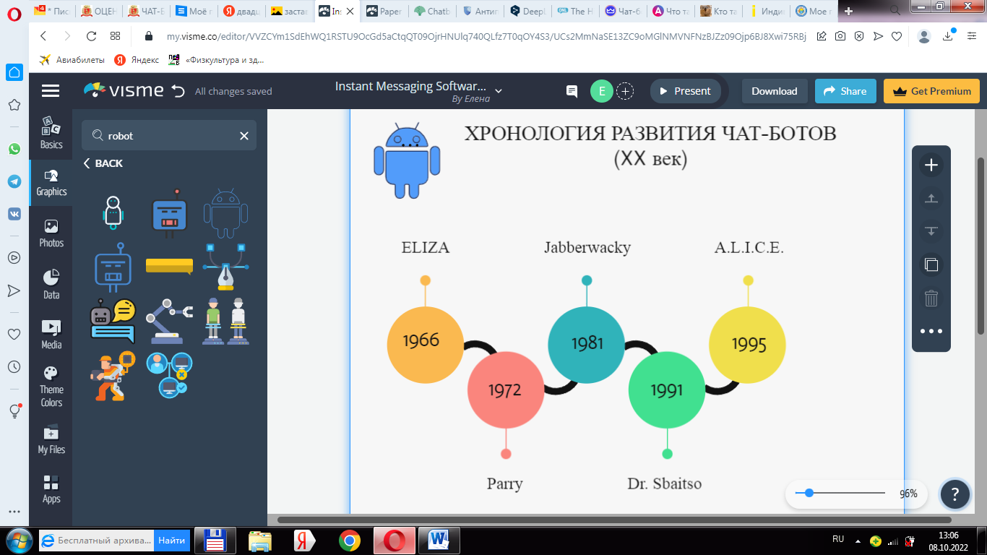

**ELIZA (Элайза) - 1966 год**

Первый чат-бот в истории был разработан профессором Массачусетского технологического института Джозефом Вейзенбаумом в 1960-х годах. Он назывался ELIZA. Eliza стала первым шагом в развитии чат-ботов и была создана, чтобы показать, как может происходить общение между людьми и машинами. Она использовала шаблоны для ответа, но не обладала способностью к контекстуализации и обучению в процессе взаимодействия.

**Parry (Пэрри) - 1972 год**

Кеннет Колби, психиатр по профессии, разработал Parry с той целью, чтобы он вел себя как параноидальный шизофреник. Во время испытаний даже опытный психиатр не смог отличить реальных пациентов от Parry. Лежащий в основе подход Пэрри был более совершенным, чем у Элайзы.

**Jabberwacky - 1981 год**

Ролло Карпентер, британский программист, разработал первый аватар чат-бота Jabberwacky. Его целью было создание искусственного интеллекта, который мог бы успешно пройти тест Тьюринга.

**Dr. Sbaitso (Доктор Сбайтсо) - 1991 год**

Выпущенная компанией Creative Labs, Dr. Sbaitso была программой искусственного интеллекта, разработанной для компьютеров на базе MS-DOS. Программа взаимодействовала с пользователями по принципу "Почему ты так себя чувствуешь?", но не могла разрабатывать сложные взаимодействия.

**A.L.I.C.E. - 1995 Г.**

Созданная Ричардом Уоллесом, пионером искусственного интеллекта, A.L.I.C.E. (Artificial Linguistic Internet Computer Entity- искусственный лингвистический интернет-компьютерный объект) применяла эвристику сопоставления с образцом к входным данным, полученным от человека, и потом формировала разговор. Этот чат-бот прототипом при создании фильма «Она», получившего признание многих голливудских критиков.

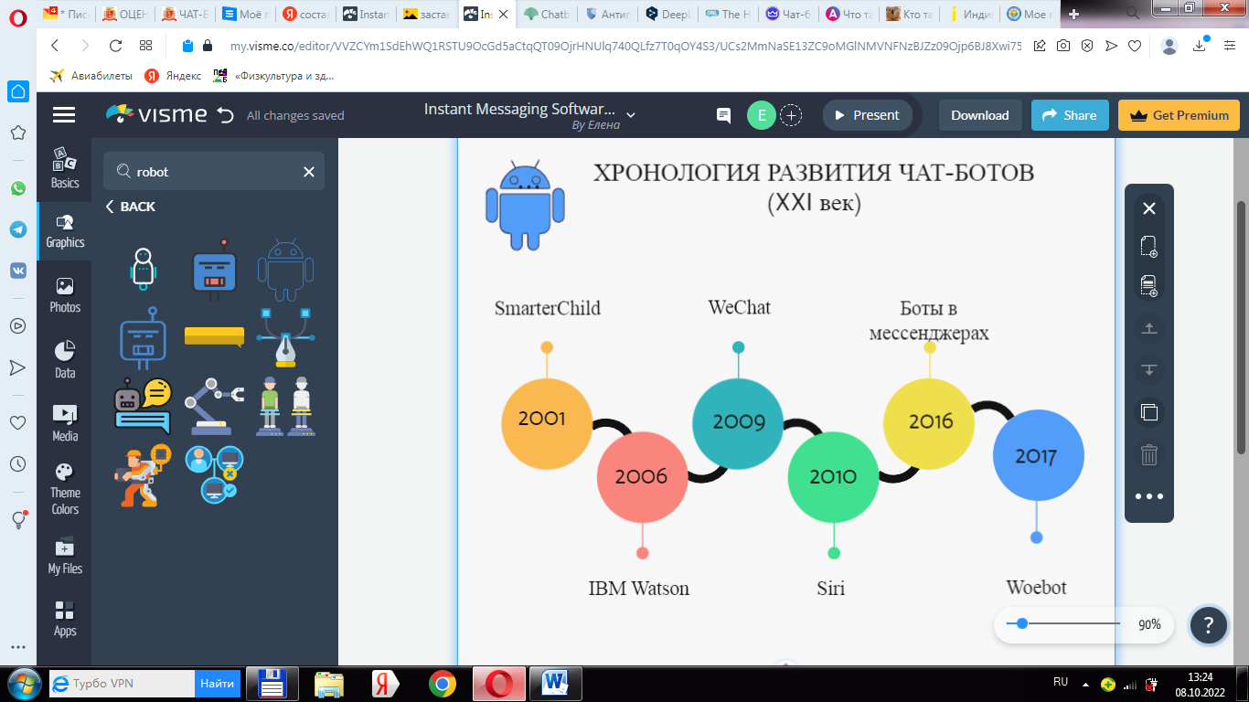

**SmarterChild - 2001 год**

Разработанный компанией ActiveBuddy Inc., SmarterChild был интеллектуальным чат-ботом, который был широко распространен на самых популярных в мире платформах обмена мгновенными сообщениями и SMS-сервисах. Он установил тесные дружеские отношения с 30 миллионами пользователей Instant Messenger на AOL и MSN.

**IBM Watson - 2006 год**

Это компьютерная программа, отвечающая на вопросы, была разработана с целью соревнования с людьми в популярном телевизионном игровом шоу "Jeopardy!". Он использовал естественный язык для работы и стал основной системой, которая помогла врачам в обнаружении рака легких.

**WeChat – 2009 год**

В 2009 году китайская компания WeChat создала более продвинутый чат-бот. С момента своего запуска WeChat покорил сердца многих пользователей, которые очень привязались к нему. Это очень популярная платформа социальных сетей. С помощью этой платформы можно с легкостью создать простые чат-боты. WeChat стала хорошим помощником для маркетологов и работодателей и позволила сократить объем работы, при взаимодействии с клиентами в Интернете.

Хотя WeChat имеет свои особенности и менее производителен, чем современные приложения для обмена сообщениями, такие как Facebook Messenger, Slack и Telegram, это не значит, что на WeChat нельзя создать очень умного бота. Компания Chumen Wenwen, основанная в 2012 году бывшим сотрудником Google, создала очень сложного бота, работающего на WeChat.

**Siri - 2010 год**

Созданная компанией Apple, Siri стала первым интеллектуальным персональным помощником, который общался с пользователями, инициирующими голосовые запросы, с помощью обработки естественного языка. Это был новаторский чат-бот, за которым последовали виртуальные помощники таких технологических гигантов, как Google, Amazon и Microsoft.

**Боты в мессенджерах - 2016 год**

В начале 2016 года мы увидели первую волну применения технологии искусственных данных в разработке чат-ботов. Платформы социальных сетей, такие как Facebook, позволили пользователям создавать чат-бота для своей торговой марки или услуги, чтобы клиенты могли выполнять некоторые из своих повседневных действий, находясь внутри своей платформы обмена сообщениями. С момента запуска Facebook Messenger стал крупнейшим примером чат-ботов в истории. Сейчас в нем работает более 1 00 000 чат-ботов из разных сегментов.

**Woebot - 2017 год**

Woebot – это еще одна важная эра в развитии чат-ботов для здравоохранения. Woebot был разработан для взаимодействия и лечения пациентов, страдающих от депрессии.

Общение с помощью чат-ботов не за горами. Gartner, исследовательская компания в области технологий, предсказала, что 85% всех взаимодействий с клиентами будут осуществляться с помощью чат-ботов, что говорит о том, что нас ждут долгосрочные отношения с чат-ботами.

Внедрение чат-ботов в повседневную жизнь привело нас к появлению разговорного интерфейса. Это интерфейс, который скоро не будет требовать ни экрана, ни мыши. Интерфейс будет полностью разговорным, и эти коммуникации будут неотличимы от бесед, которые мы ведем с нашими друзьями и родственниками.

Чтобы в полной мере объяснить масштабность этой грядущей реальности, нам придется вернуться к самым ранним дням создания компьютера, когда впервые возникло стремление к технологии искусственного интеллекта и разговорному интерфейсу.

***ВЫВОДЫ:*** *Чатбот - это разговорное программное обеспечение, которое позволяет компаниям общаться со своей аудиторией мгновенно и индивидуально без ущерба для автоматизации. У большинства людей боты ассоциируются с искусственным интеллектом. Однако искусственный интеллект не обязательно необходим для создания функционального чатбота.*

## Основные функции и принципы работы чат-бота

Чат-боты работают по принципу анализа и определения запроса пользователя на извлечение соответствующих объектов. Это является основной задачей работы чат-бота. После того, как анализ сделан, соответствующий ответ предоставляется пользователю.

Чат-боты работают *на основе трех методов классификации*:

1. **Сопоставление шаблонов**

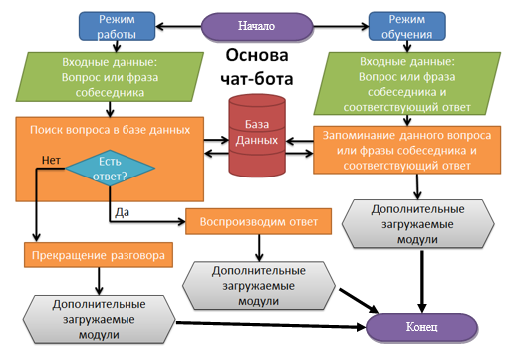

Боты используют сопоставление шаблонов для группировки текста и выдают соответствующий ответ клиентам. Язык разметки для искусственного интеллекта (AIML) является стандартной структурированной моделью этих шаблонов. Бот способен получить правильный ответ по соответствующему шаблону. Боты реагируют на все, что связано с соотнесенными шаблонами.

1. **Понимание естественного языка (NLU)**

Понимание естественного языка (NLU) - это способность чат-бота понимать человека. Это процесс преобразования текста в структурированные данные для понимания машиной. NLU следует трем конкретным концепциям: сущности, контекст и ожидания.

1. **Обработка естественного языка (NLP)**

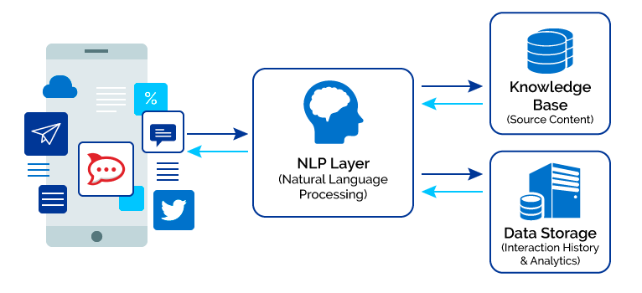

База данных

Хранилище данных

Боты для обработки естественного языка (NLP) предназначены для преобразования текста или речи пользователя в структурированные данные. Далее эти данные используются для выбора релевантного ответа. NLP включает такие важные этапы, как токенизация, анализ настроения чат-бота, распознавание сущностей и разбор зависимостей.

Чат-боты обрабатывают данные, чтобы быстро отвечать на всевозможные запросы пользователей с помощью заранее установленных правил и чат-ботов на основе искусственного интеллекта.

Исходя из методов классификации работы чат-ботов, выделяют три их основных *типа*:

1. **Чат-бот, основанный на правилах (кнопочные)**

Чат-бот на основе правил - это разговорное программное обеспечение, которое работает по принципу структурированного потока, часто изображаемого в виде дерева решений. Боты на основе правил имеют менее гибкий поток разговоров, чем боты на основе искусственного интеллекта (далее ИИ), что может показаться ограничивающим фактором, но в ряде случаев это является преимуществом. Другими словами, это ограничение для пользователей является преимуществом, так как можно с уверенностью сказать, что они всегда получат нужный опыт. Следовательно, боты, основанные на правилах, очень безопасны и подотчетны. Эти характеристики являются ключевыми для эффективного функционирования рабочих процессов. Этот тип чат-ботов не использует искусственный интеллект. Однако это не означает, что он не способен на сложные действия с использованием различных интеграций и дополнительных возможностей.

Выделяют несколько основных характеристик работы чат-ботов на основе правил:

* они следуют заранее определенным правилам, поэтому бота легко использовать для решения более простых сценариев;
* взаимодействие очень структурировано и наиболее применимо к функциям поддержки клиентов;
* наилучшим образом подходят для ответа на простые запросы, такие как запрос о часах работы, статусе доставки или деталях отслеживания.

1. **Чат-бот, созданный с использованием естественного языка(NLP)**

NLP Chatbot - это чат-бот с искусственным интеллектом, использующий обработку естественного языка - небольшое подмножество искусственного интеллекта, которое занимается лингвистикой и способностью программного обеспечения понимать естественный человеческий язык.

Боты на основе NLP могут использовать возможности машинного обучения. Если задействовано машинное обучение, это означает, что бот способен учиться на собственных ошибках. С другой стороны, если ИИ-бот не управляется алгоритмом машинного обучения, это требует от разработчика проверять ответы бота и "обучать" его, внося исправления в процессе ошибки. Этот тип ботов обычно структурно свободен и, по большей части, позволяет пользователю управлять и контролировать разговор.

Его преимущество заключается в том, что он предлагает наиболее естественный опыт общения. Однако это преимущество часто может стать его самым большим недостатком. Из-за отсутствия структуры пользователи могут запутаться в том, что на самом деле может делать бот. И это может привести к непредсказуемому результату. Чтобы избежать этих недостатков, при разработке NLP-бота необходимо сделать акцент на качестве дизайна беседы.

Выделяют несколько основных характеристик работы NLP-ботов:

* могут понимать контекст и намерения сложных разговоров и стараются предоставить более релевантные ответы;
* ИИ-боты применяют предиктивный интеллект и анализ настроений, чтобы лучше понимать эмоции клиентов.
* боты машинного обучения учатся на поведении пользователей и обеспечивают более персонализированные беседы.

1. **Разговорное приложение**

Разговорные приложения - это следующий шаг в эволюции традиционных чат-ботов на основе НЛП или правил. Они берут NLP или основанные на правилах потоки и обогащают их визуальными элементами пользовательского интерфейса (например, кнопками, календарями, картами, графиками, транзакционными элементами пользовательского интерфейса и т.д.). Используя визуальный интерактивный пользовательский интерфейс, они помогают в тех случаях, когда разговор не является наиболее эффективным выбором. При этом вам не надо отказываться от общения один на один.

Основное *назначение чат-бота* - это выяснение проблемы пользователя и предложение варианта ее решения.

Что же касается функций чат-ботов, то они зависят от сферы применения ботов. В ходе анализа основных сфер применения чат-ботов, можно сделать вывод, что чаще всего ботов используют *для работы с клиентами*. Таким образом, среди основных функций применения чат-ботов, ориентированных на обслуживание клиентов, можно выделить следующие:

* предоставление основной информации о продукте;
* обновление информации о клиенте/заказе;
* добавление/изменение/удаление планов;
* выбор параметров или предпочтений;
* включение/выключение функций (например, роуминг, определитель номера)
* предложение по страховке или доставке (после сбора информации в разговорной форме);
* предоставление информации о доставке;
* поиск филиала/местоположения
* подтверждение одобрения на получение кредита и предоставление калькулятора;
* прием заявок на кредитные карты;
* поиск существующего полиса;
* помощь на дороге;
* оформление заказа (например: такси, билет в кино, на поезд, самолет, бронирование отеля, автомобиля);
* регистрация на рейс или круиз;
* поиск услуг (например, ближайший к вам банкомат)
* заказ пиццы или еды на вынос;
* обновления последних новостей;
* подробная информация о текущих акциях, скидках и предложениях.
* информирование клиентов о новостях компании, продуктах и ​​рекламных акциях
* предоставление информации об условиях и политике;
* информирование о режиме работы предприятия.

В своих исследованиях Н.А. Тугушева Н.А. выделяет три основные функции использования чат-ботов [15]:

– выполнение рутинных операций — для решения простых, однообразных задач, для которых нет необходимости тратить время и ресурсы сотрудников

– оказание помощи (выступают в качестве консультантов, могут поддержать беседу предлагая первичную информацию, узнавать контактные данные и т. п.);

– аналитическая (помощники в сборе данных, через общение, распространять корпоративную информацию внутри чата);

– развлекательная (социальные боты, предназначенные для общения с людьми).

*Социальные чат-боты*, в первую очередь, были созданы для удовлетворения потребностей пользователей в общении. Именно поэтому они разрабатываются с учетом умений распознавания эмоции и отслеживания эмоциональных изменений во время разговора. Социальные чат-боты также могут выполнять различные задачи в контексте случайных разговоров. Для этого у них должны быть сформированы навыки, направленные на удовлетворение запросов пользователей.

Эмоциональная привязанность и социальная принадлежность являются одними из основных потребностей человека, поэтому создание социальных чат-ботов для удовлетворения этих эмоциональных потребностей имеет большое значение для нашего общества. Чтобы удовлетворить эти потребности, социальный чат-бот должен продемонстрировать достаточный уровень эмоционального интеллекта.

*ВЫВОДЫ: чат-боты по работе с клиентами способны решать многие задачи, направленные на возможность привлечение новой аудитории, продвижение рекламы, оказание услуг по запросу и потребностям клиентов, стимулирование продаж, формирование у них интереса к компании.* *Социальные чат-боты должны развивать следующие способности: эмпатию, социальные навыки, личность и интеграцию эмоционального интеллекта и IQ.*

## Преимущества и недостатки использования чат-бота

С появлением разговорных чат-ботов стало возможным работу с клиентами вывести на новый уровень. Эффективность была настолько впечатляющей, что в 2021 году после автоматизации обслуживания клиентов в организациях стало на 70% меньше звонков, чатов и писем.

Итак, что нужно знать при внедрении разговорных чат-ботов? Вот некоторые преимущества и проблемы, на которые следует обратить особое внимание.

**Преимущества**

*1. Основные помощники в сегментации клиентов*

С помощью чат-бота можно проводить опросы, выявлять потребности и делать уникальные предложения для разных аудиторий. Разговорные чат-боты помогают лучше изучить своих клиентов. Они позволяют выяснить запросы и потребности клиентов, а также интересующие их продукты или услуги, облегчают принятие стратегических решений.

*2. Главный инструмент для продаж*

Чат-бот может стать идеальным помощником для продвижения новых продуктов и отправки проактивных уведомлений. Они также могут немедленно отреагировать на запросы потенциальных клиентов и помочь ускорить процесс принятия решения о покупке.

*3. Обслуживание клиентов 24/7*

Одним из самых больших преимуществ является то, что чат-боты доступны в любое время для оказании помощи клиентам.

*4. Оперативность*

В кратчайшие сроки клиент получает ответ на каждый поставленный вопрос.

*5. Помощь в оптимизации расходов*

Представьте, что ваши менеджеры тратят больше времени, отвечая только на те вопросы, которые требуют присутствия человека. Внедрение чат-бота с разговорным ИИ — отличный способ автоматизировать обслуживание клиентов и улучшить услуги, предоставляемые менеджерами, что приведет к оптимизации затрат в среднесрочной перспективе.

6. Повышение уровня удовлетворенности клиентов

Все люди разные, как и манера их общения. Вот почему так важно предлагать адекватный и чуткий ответ на каждый запрос. Например, наш разговорный ИИ может понимать неформальный язык, улучшать разговоры с помощью плагинов и распознавать намерение каждого взаимодействия.

Не смотря на явные преимущества использования чат-ботов, существуют ряд проблем, с которыми могут столкнуться пользователи.

**Проблемы**

*1. Основной недостаток чат-ботов — ошибки в нестандартных ситуациях:* боты реагируют только на определенные ключевые слова, поэтому обязательно должна быть переадресация на живых сотрудников.

*2. Чат-бот - это не человек*

Да, это очевидно. Но мы должны помнить об этом. Разговорный чат-бот - это не то же самое, что человеческий менеджер, поэтому он не всегда понимает запрос или его выбор ответов может быть ограничен. Это заставляет его звучать "роботизированно".

Как это исправить? Современные решения на основе ИИ, позволяют создать индивидуальность для нашего чат-бота и адаптировать его ответы к контексту. Мы даже можем в процессе каждого взаимодействия научить его проявлять сочувствие на основе определенных сообщений или включать уклончивые ответы.

*3. Необходимо время на внедрение*

Это не является недостатком, но стоит помнить, что, как и все улучшения, внедряемые в компании, требуется время, пока все будет работать на 100% и показывать реальные результаты. Внедрение, настройка и обучение могут занять некоторое время.

*4. Потребность в обслуживании*

Чат-боты нуждаются в постоянном обслуживании и оптимизации своей базы знаний и способов общения с клиентами. Необходимо оснащать чат-бота новыми и значимыми данными (контентом), которые помогут впоследствии ответить на вопросы и запросы клиентов.

*ВЫВОДЫ: разговорные чат-боты проще в использовании, чем другие типы чат-ботов. Сегодня можно выбрать подходящие платформы для работы, которые не требуют больших инвестиций или слишком много времени. Самое сложное во всем процессе - это научить чат-бота взаимодействовать с клиентами. Затем необходимо будет просто поддерживать его работу. Это не так существенно по сравнению с теми преимуществами, которые привносит чат-бот для эффективной работы компании: сегментация клиентов и повышение уровня их удовлетворенности, увеличение объемов продаж, оптимизация расходов.*

## Чат-бот для социальных сетей и мессенджеров

## Обзор основных площадок

В последнее время наблюдается тенденция роста числа отказа клиентов от пользования сайтами. От установки приложений тоже постепенно отказываются, потому что их уже так много, что они быстро надоедают, к тому же занимают много памяти в телефонах и их попросту удаляют. По статистике GlobalWebIndex около 80% пользователей активно пользуются всего тремя приложениями, среди которых есть хотя бы одна социальная сеть или мессенджер.

Создание чат-бота компании обойдется в разы дешевле, чем создать целое приложение. В боте проще создать сценарий для коммуникации. Боты портативны, их можно интегрировать в навигатор, приложение, на сайт, в программу личного помощника или на любую другую платформу. Поэтому заинтересовать аудиторию через какие-то новые приложения намного сложнее, чем через уже установленные. Особенно это касается мессенджеров и социальных сетей, которые есть почти у каждого.

Управление по анализу киберпространства и инфраструктуры правительства США дает следующее определение **ботам социальных сетей**: "Программы, которые различаются по размеру в зависимости от их функций, возможностей и дизайна; они могут использоваться на платформах социальных сетей для выполнения различных полезных и вредоносных задач, имитируя поведение человека. Эти программы используют ИИ, аналитику больших данных и другие программы или базы данных для имитации легитимных пользователей, размещающих контент" [12].

Imperva, ведущая компания в области кибербезопасности, дает более лаконичное определение: "Интернет-бот - это программное приложение, которое выполняет автоматизированные задачи через Интернет. Задачи, выполняемые автоматизированной технологией, как правило, просты и выполняются с гораздо большей скоростью по сравнению с деятельностью человека в Интернете".

Теперь, когда у нас есть базовое определение социальных ботов, давайте сделаем более глубокий обзор этих маленьких программ, встречающихся в Интернете, на платформах социальных сетей, в среде приложений и в онлайн-играх.

Чтобы разработать чат-бота как вашего дополнительного **«**сотрудник**а»**, он должен быть интегрирован с соответствующими корпоративными системами, из которых он может получать информацию. В большинстве случаев понадобится интегрировать мессенджер-платформу со сторонними сервисами и системами. В первую очередь речь идет о **CRM**, но также могут понадобится интеграции **с платежными системами, сайтом, ESP, Google Sheets** и т.д.

Часть платформ предлагает нативные интеграции — возможность объединить сервисы в пару кликов. Такой функционал значительно упрощает работу, ибо, в обратном случае, для интеграции потребуются навыки программирования или работа с сервисами-интеграторами с дополнительной платой за них и умение работать с вебхуками.

**Сервисы-интеграторы** ─ промежуточное звено между мессенджер-платформами и другими сервисами. Они помогают без программистов настроить обмен информацией между практически любыми приложениями: от Гугл-таблиц до платежных систем и применяются там, где нет нативных интеграций или их возможностей недостаточно [14].

Основные сервисы, которые существуют в том числе на русскоязычном рынке:

* Альбато
* Zapier
* Onlizer
* Apix-Drive
* IntegroMat
* IFTTT (If This Then That)

## С какими социальными сетями интегрируется Чат-бот?

Активные пользователи Интернета в повседневной жизни сталкиваются с чат-ботами в мессенджерах или на страницах веб-портала. На сегодняшний день существуют различные каналы, которые уже используют виртуального консультанта для коммуникации с клиентами:

### https://cdn.mango-office.ru/upload/medialibrary/4d7/Frame-11136.png

### Telegram

### B Telegram существует огромное количество интернет-консультантов, которые облегчают работу компании. Сначала сообщение получает бот, а потом автоматически перенаправляется к менеджеру. Кроме того, чат-боты помогают вести новостные рубрики, отправляют коммерческие предложения и т. д.

### VKontakte

### Чат-боты используются для раскрутки и продвижения аккаунтов, для автоматического администрирования пабликов VKontakte, а также для размещения контента (текста, фото, видео) в сообществах. Отличительной характеристикой является возможность создавать в VKontakte собственных ботов в специальных конструкторах.

### Viber

Используя функции чат-бота, пользователь знакомится с новинками продукции, получает консультацию по запросам, а также участники чата могут получить дистанционную техподдержку.

**Slack**

**Slack** — мессенджер для корпоративного общения, в нём создано много бизнес-ботов. Но некоторые компании создают ботов для решения пользовательских задач — например, бот для заказа еды от Taco Bell и бот с рассылкой дешёвых авиабилетов Aviasales.

**Skype**

Чат-бот для Скайпа может отправлять массовые рассылки выбранным пользователям и структурировать поступающую информацию.

**TikTok**

Чат-бот в TikTokиграет важную роль в популяризации пользователя. Если необходимо накрутить подписчиков, увеличить число лайков и выполнить другие необходимые функции, то можно использовать интернет-бот для решения этих проблем.

**WhatsApp**

Существуют минимальные отличи мессенджера WhatsApp от Viber или Telegram, поэтому принципы работы чат-бота в нем те же самые. Бот используется для автоматизации бизнес-процессов: ведет переписку, размещает контент и т.д.

**Одноклассники**

Многомиллионная аудитория Одноклассников, которая является целевой для большинства сегментов товаров и услуг, стимулирует к улучшению качества сервиса с ботов. Также с автоматизированной системы становится легче привлекать внимание к сети. Так, например, можно отправлять веселые анекдоты, выкладывать подборку фильмов или делиться кулинарными рецептами.

**Youtube+Telegram**

Программа для скачивания видео с платформы Youtube. Для этого необходимо ввести в Telegram название бота, и далее в окне диалога вбить название нужного видеоролика.

**Discrord**

Discrord – приложение для общения, но изначально было предназначено для игрового комьюнити. Боты в данном приложении выполняют определенные функции: автоматическое сканирование текстовых сообщений на предмет нарушения, воспроизведение музыки на серверах и открытие допуска к эксклюзивным ролям. Таким образом, бот помогает улучшить качество обслуживания в самом приложении.

**Веб-сайты**

Бот для сайта помогает пользователю выбрать нужный раздел или отвечае на часто задаваемые вопросы. Если бот не смог ответить на вопрос, то бот-консультант может переадресовать потенциального покупателя на «человеческого» оператора call-центра.

*ВЫВОДЫ: на сегодняшний день увеличился спрос в использовании чат-ботов, поэтому бот-помощники постоянно совершенствуются, становятся всё более надежными и человечными. Вполне вероятно, что скоро боты заменят многие приложения. Однако будет неправильно утверждать, что в будущем чат-боты полностью вытеснят приложения, однако для многих социальных сетей бот может стать хорошей и выгодной альтернативой.*

## Сферы использования ботов в социальных сетях

Современная эпоха социальных сетей стала возможной благодаря распространению смартфонов и развитию беспроводных технологий. Поскольку все больше людей используют цифровые технологии в повседневной жизни, неудивительно, что социальные чат-боты были разработаны в качестве альтернативного способа взаимодействия.

Конечно, существуют вредоносные боты, используемые со злым умыслом. Но многие из них просто используются для выполнения множества полезных, но в основном не эффектных повседневных задач, которые требуют средств автоматизации для достижения максимальной эффективности и круглосуточной доступности.

**Примеры полезных чат-ботов социальных сетей:**

* социальный чат-бот — это первый шаг к простому круглосуточному обслуживанию клиентов, помогая клиентам в социальных сетях и приложениях, через базовые продажи, вопросы и ответы или процесс заказа продукта;
* информационные боты, которые информируют подписчиков о последних новостях по интересующим им темам;
* Word-боты, облегчающие изучение новых слов будущим студентам, желающим сдать вступительные экзамены в престижные университеты;
* версия опроса, которая позволяет отправлять опросы клиентов из вашей учетной записи после выполнения функции покупок продукта или запроса;
* бот Twitch, который позволяет подписчикам обрабатывать запросы на песни на платформе потокового вещания для геймеров и других ведущих.

**Примеры вредоносных чат-ботов социальных сетей:**

* создание поддельных подписчиков и комментариев в социальных сетях;
* регистрация поддельных просмотров на YouTube;
* распространение фейковых новостей и теорий заговора через социальные сети и мессенджеры;
* регистрация ложных просмотров в прямом эфире или имитация подлинного взаимодействия стримера и зрителя на игровых сайтах;
* создание поддельных аккаунтов.

Специалисты в сфере чат-ботов Шауар Б. и Этвел Э. предлагают четыре основные сферы их использования [6]:

1) бизнес и электронная коммерция;

2) получение информации;

3) бот-учителя (обучение иностранным языкам и другим дисциплинам);

4) развлечения.

Проведя анализ зарубежных и российских исследований в области сферы применения чат-ботов в социальных сетях, можно обозначить следующие *сферы их применения*:

* Финансовая сфера
* Онлайн-торговля
* Гостиничный бизнес
* Медицина
* Бьюти-индустрия
* Работа в офисе
* Развлечения
* Общение
* Образование
* Волонтерская деятельность

*ВЫВОДЫ: по мере того как искусственный интеллект все больше проникает в нашу жизнь, в виде роботов, устройств IoT (Интернет вещей), и онлайн-чатботов, необходимо разработать этические принципы для разработки и внедрения таких систем ИИ.* *Учитывая огромное влияние социальных чат-ботов, их разработчики должны следовать правилам как социальных, так и этические норм. Дизайнерские решения должны быть тщательно продуманы, а функции чат-бота откорректированы в процессе взаимодействия социальных чат-ботов и миллионов людей на различных социальных платформах.*

# ПРАКТИЧЕСКАЯ ЧАСТЬ

Чат-боты помогают облегчить жизнь людей, – заказать роллы или пиццу, приобрести билеты в кино или купить платье можно теперь не выходя из мессенджера. Их использование выгодно как для клиентов, так и для компаний. Об эффективности использования чат-ботов [рассказывал Марк Цукерберг](https://www.youtube.com/watch?v=ouE6qyTc-l0) на конференции F8 в 2016 году, – на его взгляд, они существенно сокращают время обслуживания клиентов и являются одним из самых актуальных трендов на сегодняшний день [16].

В ходе своего исследования я решил узнать, насколько в действительности сегодня люди часто используют чат-боты в повседневной жизни. Мной был составлен опрос на платформе [Google Формы](https://docs.google.com/forms/d/e/1FAIpQLScO2uqT_6-UluH4kf8oPWKVuABFD0D0jsM7wSZ_3HbG28-12Q/viewform?usp=sf_link) (<https://docs.google.com/forms/d/e/1FAIpQLScO2uqT_6-UluH4kf8oPWKVuABFD0D0jsM7wSZ_3HbG28-12Q/viewform?usp=sf_link>) и предложены ряд вопросов. Ответы на эти вопросы представлены ниже:

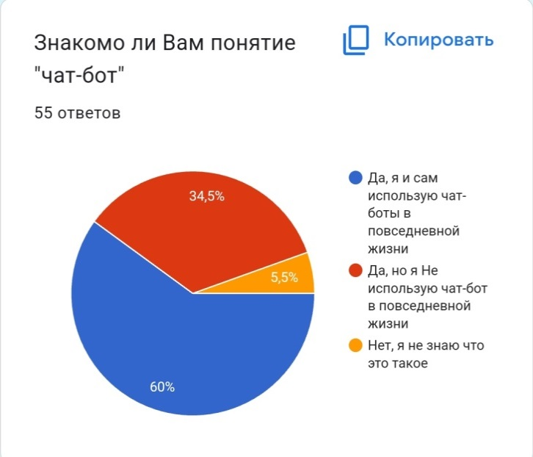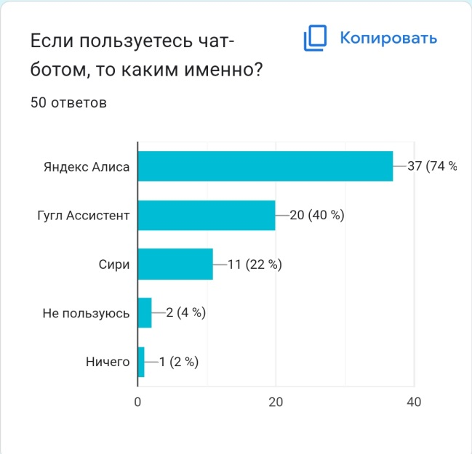

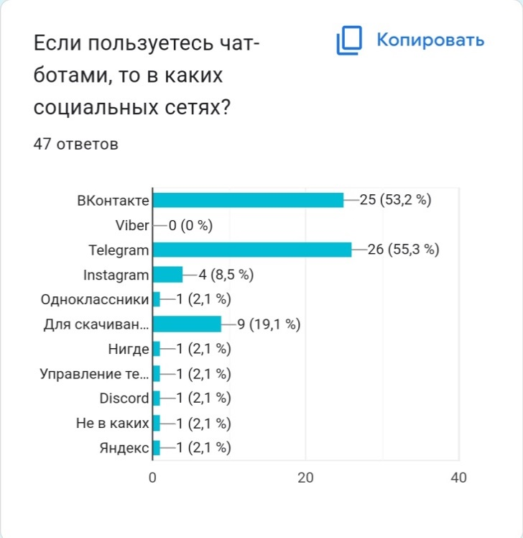 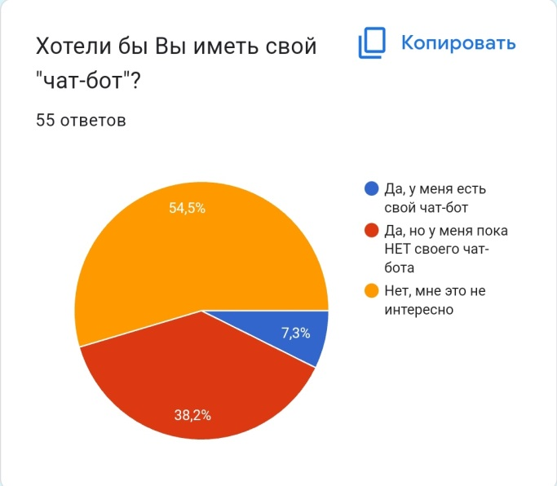

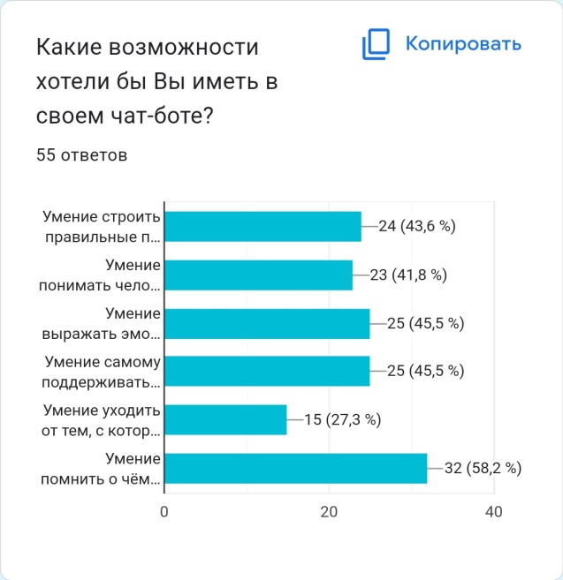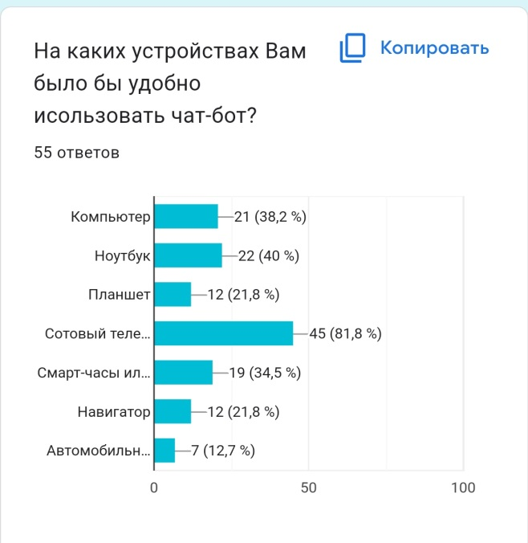

Из приведенного анкетирования можно сделать вывод, что в действительности чат-боты популярны в использовании, 60% опрошенных знают что такое чат-бот и использует их в повседневной жизни. Основными ботами, которыми пользуются опрошенные явились Яндек Алиса (37%), Гугл Ассистент (20%) и Сири (22%). Наиболее используемые социальные сети с чат-ботами – это Телеграмм (55%), ВКонтакте (53%), а также YouTube для скачивания видео (19%). Однако лишь 7% опрошеных отметили, что имеют свой собственный чат-бот и настораживает тот факт, что 55% не видят надобности иметь своего бота. Скорее всего это связано с тем что не все владеют иноформацией в каких сферах, социальных сетях можно использовать чат-боты и скакой целью. А также многие представляют, что ботов необходимо создавать, используя языки програмирования, а это вызывает большие сложности. Таким образом, следующим моим шагом является разбор существующих способов создания чат-бота.

## Создание чат-бота на конструкторе

Начало разработки чат-бота может быть поначалу пугающим. Однако благодаря масштабному технологическому развитию, а также буму no-code инструментов, процесс создания стал доступным как в плане навыков, так и в плане затрат.

Конструкторы чат-ботов - это как раз тот инструмент, который облегчает разработку ботов. Итак, будь вы маркетолог, торговый представитель, специалист по поддержке клиентов, владелец бизнеса или любой другой нетехнический специалист, вы тоже можете создать своего собственного виртуального помощника!

Большинство людей испытывают страх перед этим процессом. Это выглядит как сложная задача, и непонятно, как сделать чат-бота или с чего начать. Сегодня каждый может создавать своего собственного чат-бота с помощью визуальных конструкторов ботов. Вам не нужны навыки кодирования или какие-либо другие суперспособности, необходимо придерживаться следующего алгоритма действий [11]:

Шаг 1: Определите цель вашего чат-бота

Шаг 2: Решите, где вы хотите, чтобы он появился

Шаг 3: Выберите платформу, социальную сеть для чат-бота

Шаг 4: Разработайте разговор чат-бота в конструкторе чат-ботов

Шаг 5: Протестируйте чат-бота

Шаг 6: Обучите чат-бота

Шаг 7: Соберите отзывы от пользователей

Шаг 8: Отслеживайте аналитику чат-бота для его улучшения

В ходе исследования были проанализированы различные конструкторы чат-ботов и выделеные наиболее востребованные и часто используемые:

* Aimylogic
* BroBot
* Flow XO
* BotKits
* Botmother
* Fasttrack
* Botsify
* Dexter
* Gerabot
* Chatforma
* Chatbot
* Salebot
* Konverbot

Для того чтобы легче было определиться с инструментом, который подойдет по бюджету и функционалу, ниже в таблицах представлены все вышеупомянутые конструкторы чат-ботов:

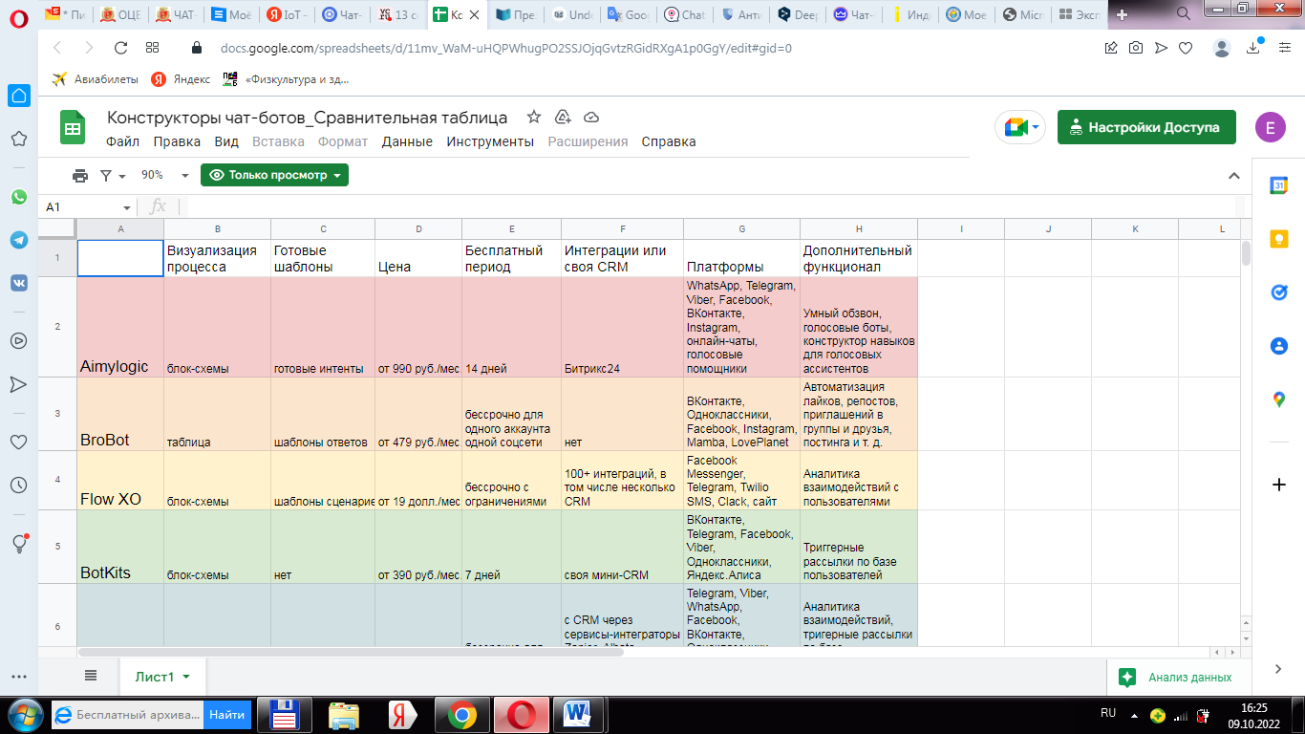

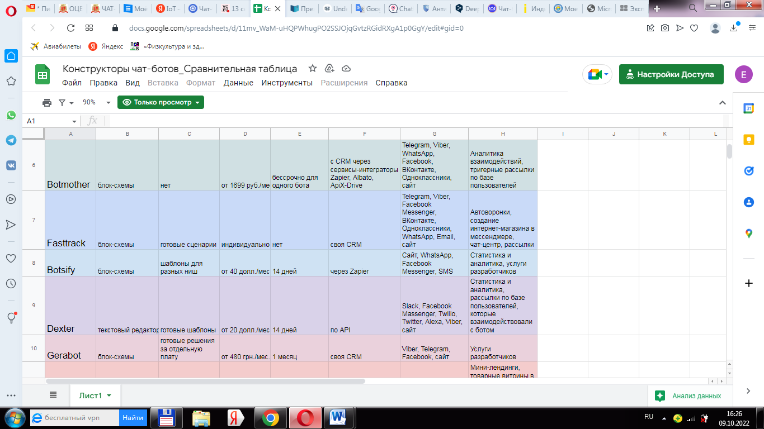

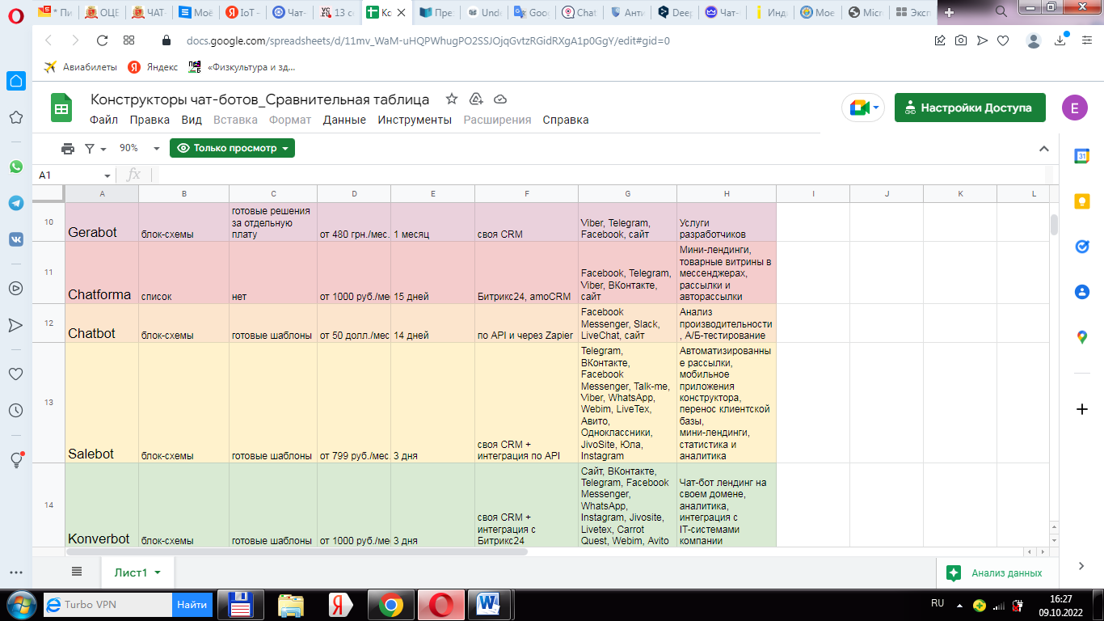

Ознакомиться с таблицей можно перейдя по ссылке [https://docs.google.com/spreadsheets/d/11mv_WaM-uHQPWhugPO2SSJOjqGvtzRGidRXgA1p0GgY/edit#gid=0](https://docs.google.com/spreadsheets/d/11mv_WaM-uHQPWhugPO2SSJOjqGvtzRGidRXgA1p0GgY/edit" \l "gid=0)

## 2.2. Создание чат-бота при помощи кода

За последние несколько лет чат-боты на языке Python приобрели огромную популярность в различных сферах деятельности. Эти интеллектуальные боты настолько умело имитируют естественный человеческий язык и общаются с людьми, что их используют компании из различных промышленных отраслей. От коммерческих IT- фирм до медицинских учреждений - все, похоже, используют этот замечательный инструмент для получения бизнес-преимуществ.

В ходе своего исследования мной был апробирован способ создания простого чат-бота с помощью Python [15].

Что­бы соз­дать бота, нам нуж­но дать ему наз­вание, адрес и получить токен — стро­ку, которая будет однознач­но иден­тифици­ровать нашего бота для сер­веров Telegram. Зай­дем в Telegram под сво­им акка­унтом и откро­ем «отца всех ботов», [BotFather](https://t.me/BotFather).

Жмем кноп­ку «Запус­тить» (или отпра­вим /start), в ответ BotFather приш­лет нам спи­сок дос­тупных команд:

* /newbot — соз­дать нового бота;
* /mybots — редак­тировать ваших ботов;
* /setname — сме­нить имя бота;
* /setdescription — изме­нить опи­сание бота;
* /setabouttext — изме­нить информа­цию о боте;
* /setuserpic — изме­нить фото ава­тар­ки бота;
* /setcommands — изме­нить спи­сок команд бота;
* /deletebot — уда­лить бота.

От­пра­вим [BotFather](https://t.me/BotFather) коман­ду /newbot, что­бы соз­дать нового бота. В ответ он поп­росит ввес­ти имя будуще­го бота, его мож­но писать на рус­ском. Пос­ле вво­да име­ни нуж­но будет отпра­вить адрес бота, при­чем он дол­жен закан­чивать­ся на сло­во bot. Нап­ример, leaderbot или leader_bot. Если адрес будет уже кем‑то занят, BotFather попросит при­думать дру­гой вариант.

Ког­да мы, наконец, най­дем сво­бод­ный и подходящий для нас адрес, в ответ получим сооб­щение, в котором пос­ле фра­зы Use this token to access the HTTP API будет написа­на стро­ка из букв и цифр — это и есть необ­ходимый нам токен. Сох­раним ее где‑нибудь на сво­ем компь­юте­ре, что­бы потом исполь­зовать в скрип­те бота.

Для вза­имо­дей­ствия с Telegram API есть нес­коль­ко готовых модулей. Самый прос­той из них — **Telebot**. Что­бы уста­новить его, необходимо набратрь

pip install pytelegrambotapi

В Linux, воз­можно, понадо­бит­ся написать pip3 вмес­то pip, что­бы ука­зать, что мы хотим работать с треть­ей вер­сией Python.

## ЭХО-БОТ

Для начала реали­зуем так называ­емо­го эхо‑бота. Он будет получать от поль­зовате­ля тек­сто­вое сообщение и воз­вра­щать его.

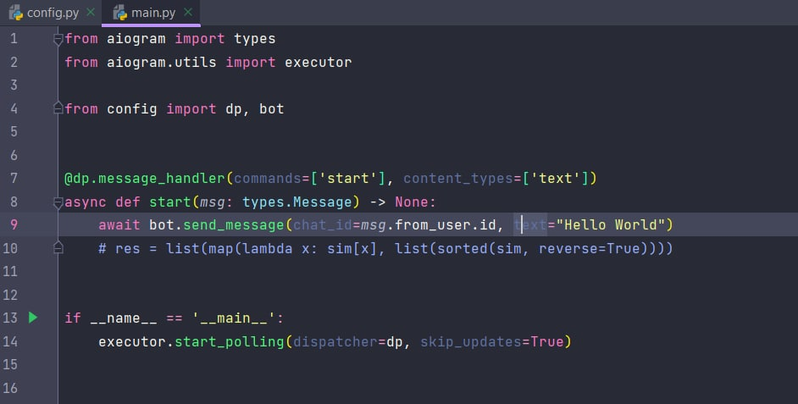

За­пус­каем скрипт и ищем в поис­ке Telegram сво­его бота по адре­су, который при­думали ранее. Запус­каем бота кноп­кой «Запус­тить» (Start) или коман­дой /start и можем убе­дить­ся в том, что он работа­ет и воз­вра­щает сооб­щения.

[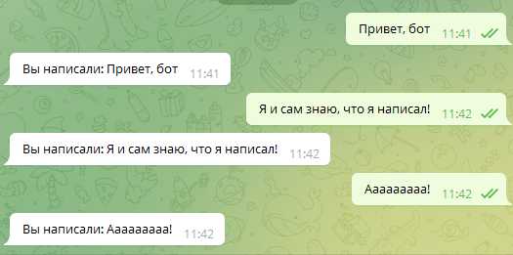](https://static.xakep.ru/images/6d98435bc099a3831e97e5cc45297cb4/23822/1.png)

**WIKIPEDIA-БОТ**

Теперь можно научить нашего бота не прос­то отсы­лать сооб­щения обратно, а, нап­ример, по вве­ден­ному сло­ву давать статью на Википе­дии. Здесь нам поможет модуль **Wikipedia**:

pip install wikipedia

Го­товим код.

import telebot, wikipedia, re

# Создаем экземпляр бота

bot = telebot.TeleBot('Здесь впиши токен, полученный от @botfather')

# Устанавливаем русский язык в Wikipedia

wikipedia.set_lang("ru")

# Чистим текст статьи в Wikipedia и ограничиваем его тысячей символов

def getwiki(s):

try:

ny = wikipedia.page(s)

# Получаем первую тысячу символов

wikitext=ny.content[:1000]

# Разделяем по точкам

wikimas=wikitext.split('.')

# Отбрасываем всЕ после последней точки

wikimas = wikimas[:-1]

# Создаем пустую переменную для текста

wikitext2 = ''

# Проходимся по строкам, где нет знаков «равно» (то есть все, кроме заголовков)

for x in wikimas:

if not('==' in x):

# Если в строке осталось больше трех символов, добавляем ее к нашей переменной и возвращаем утерянные при разделении строк точки на место

if(len((x.strip()))>3):

wikitext2=wikitext2+x+'.'

else:

break

# Теперь при помощи регулярных выражений убираем разметку

wikitext2=re.sub('\([^()]*\)', '', wikitext2)

wikitext2=re.sub('\([^()]*\)', '', wikitext2)

wikitext2=re.sub('\{[^\{\}]*\}', '', wikitext2)

# Возвращаем текстовую строку

return wikitext2

# Обрабатываем исключение, которое мог вернуть модуль wikipedia при запросе

except Exception as e:

return 'В энциклопедии нет информации об этом'

# Функция, обрабатывающая команду /start

@bot.message_handler(commands=["start"])

def start(m, res=False):

bot.send_message(m.chat.id, 'Отправьте мне любое слово, и я найду его значение на Wikipedia')

# Получение сообщений от юзера

@bot.message_handler(content_types=["text"])

def handle_text(message):

bot.send_message(message.chat.id, getwiki(message.text))

# Запускаем бота

bot.polling(none_stop=True, interval=0)

[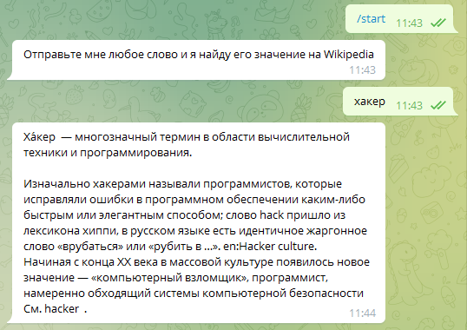](https://static.xakep.ru/images/6d98435bc099a3831e97e5cc45297cb4/23820/2.png)

**Основные ошибки**, с которыми можно столкнуться при создании чат-ботов:

*1. Маскировка чат-ботов под людей*

Когда клиенты нажимают на значок чата на каком-либо сайте, они не знают заранее, соединят ли их с человеком на другом конце или они будут говорить с чат-ботом.

*2. Необычные средства общения*

Общение с чат-ботом - это общение на основе текста, и он должен стремиться следовать тому же "этикету", как если бы он находился на другом конце разговора с другом. Вот некоторые моменты, которые следует учитывать, чтобы избежать ошибок чат-бота такого типа:

* длина сообщения (разговоры в чате, будь то в Messenger или WhatsApp, обычно разбиваются на более мелкие сообщения. Вместо того чтобы заваливать клиента текстом, когда он открывает чат-бот, чтобы начать разговор, подумайте о том, чтобы разбить свое сообщение на несколько небольших сообщений. Не стоит забывать, что клиенты обычно обращаются к чат-ботам для более коротких взаимодействий, поэтому если им придется читать длинное сообщение, прежде чем начать разговор, они могут даже не дойти до него);
* время на ответ (хотя люди обычно обращаются к чат-ботам за немедленными ответами, отсутствие паузы перед ответом не кажется привычным ведением разговора. Мы знаем, что ответы чат-ботов в любом случае автоматизированы, но подумайте о том, чтобы выдерживать две секунды между каждым сообщением чат-бота для более естественного восприятия);
* учет канала связи (в зависимости от продукта или услуги, которые вы продаете, вы будете привлекать разные типы клиентов. Чтобы лучше взаимодействовать с ними, при реализации стратегии чат-бота следует учитывать предпочитаемые пользователями каналы связи. Это может быть непосредственно на вашем сайте, но может быть и через Messenger или WhatsApp, если это лучше всего подходит вашим клиентам).

*3. Отсутствие визуальных элементов*

Напечатанные сообщения, в отличие от устных, которые могут опираться на мимику, жесты или визуальные подсказки, могут неверной интерпретироваться. Именно поэтому мы начали прибегать к эмодзи, GIF и даже видео, чтобы передать смысл нашей речи в Интернете, чего не могут сделать одни лишь слова. При разработке своего чат-бота вы должны обязательно включить визуальные элементы в дополнение к тексту. Но будьте осторожны и не переусердствуйте с эмодзи!

*4. Безликость чат-бота*

При разработке чат-бота не забудьте приписать ему индивидуальность, которая будет проявляться в тоне голоса, формулировках и других речевых оборотах текста, а также в имени, которое вы решите дать своему боту, его аватаре и других визуальных элементах.

*5. Отсутствие переадресации на оператора.*

Боты могут ошибаться в нестандартных ситуациях, и тогда на помощь должны приходить живые консультанты. Для этого позаботьтесь о настройке переадресации, чтобы консультант всегда мог подключиться к диалогу.

*6. Многозадачность.*

Иногда создатели ботов пытаются "обучить" их слишком многому. Особенно не стоит пытаться этого делать на конструкторе. В результате многозадачный бот плохо справляется со всеми задачами. Лучше сделать бот, который хорошо справится с одной задачей, чем плохо с несколькими.

# ЗАКЛЮЧЕНИЕ

Чат-боты стали неотъемлемой частью бизнеса. Они помогают клиентам заказать доставку еды, забронировать билет на самолет, оформить банковскую карту или выбрать товар. Многие компании используют чат-боты как дополнение к техподдержке. Кроме того, боты собирают данные о клиентах, позволяя персонализировать взаимодействие с ними.

В США чат-боты активно разрабатываются с начала 2000-х гг. В России чат-боты разрабатываются с 2016 г. В США разработаны такие популярные продукты на мировом рынке, как Google Now, Siri, Microsoft Cortana, Amazon Alexa, а в России – Яндекс Алиса. Исследования последних лет показали, что 67 % американцев, родившихся в 1981-1996 годах, готовы покупать товары и услуги с помощью чат-ботов, и 40 % из них делают это ежедневно. Однако в России мало пользуются данными функциями.

Чат-боты позволяют автоматизировать десятки бизнес-процессов, мгновенно реагируют на запросы клиентов и доступны 24/7.

В определенный момент чат-боты научатся так успешно имитировать людей и распространятся настолько широко, что мы даже не будем обращать внимания на то, что взаимодействуем с машиной, а не с человеком. В такой ситуации мы будем больше доверять чат-ботам и взаимодействовать с ними так, словно это дружелюбно настроенные сотрудники каких-либо компаний. Однако без человеческого вмешательства не обойтись. Не стоит забывать, что иногда люди хотят получить помощь от таких же людей.

# СПИСОК ИСПОЛЬЗОВАННЫХ ИСТОЧНИКОВ

1. Зильберман Н.Н. Технологии виртуальных собеседников и формы речевого взаимодействия // Гуманитарная информатика.— 2009.— № 5.—С. 80–85 стр.
2. Иванова Е.Г. Интеллектуальные диалоговые интерфейсы в системах электронной коммерции // Известия ЮФУ. Технические науки.— 2007.— № 2., 42–52 стр.
3. Иванов А.Д. Чат-боты в Telegram и в контакте как новый канал распространения новостей//Вестник Волжского университета им. В.Н. Татищева, Том 1, № 3, 2016 г., 126–132 стр.
4. Кузнецов В.В. Перспективы развития чат-ботов//Успехи современной науки.— 2016.— № 12, 16–19 стр.

Тугушева, Н. А. Использование чат-ботов в различных сферах повседневной жизни / Н. А. Тугушева. — Текст : непосредственный // Молодой ученый. — 2017. — № 21 (155). — С. 36-39.

1. Чат-бот как современное средство интернет-коммуникаций Смыслова Лариса Владиславовна «Молодой учёный» . № 9 (195) . Март 2018 г. стр 36-38)
2. Чивилёв А.А. Межличностная коммуникация с виртуальными собеседниками в пространстве современной культуры // Культурология и искусствоведение: материалы II Междунар. науч. конф.— Казань: Бук, 2016.— С. 10–13.
3. Advantages and disadvantages of Chatbots: everything you need to know <https://www.aivo.co/blog/advantages-and-disadvantages-of-chatbots>
4. Chatbot Technology: Complete History of Chatbots <https://www.botreetechnologies.com/blog/the-history-of-chatbot-technology/>
5. Examples of Chatbot functions <https://cxcentral.com.au/chatbot-functions/>
6. How to Create a Chatbot for Free in 2022 [No Coding] <https://www.tidio.com/blog/how-to-create-a-chatbot-for-a-website/>
7. Social Media Bots: How They Work and How to Use Them https://www.meltwater.com/en/blog/social-media-bots
8. What is Chatbot? Why are Chatbots Important? <https://www.revechat.com/blog/what-is-a-chatbot/>
9. Инструкция: как подобрать платформу для чат-ботов и мессенджеров <https://vc.ru/u/166631-ulyana-zherinova/185305-instrukciya-kak-podobrat-platformu-dlya-chat-botov-i-messendzherov>
10. Питоном по телеграму! Пишем пять простых Telegram-ботов на Python https://xakep.ru/2021/11/28/python-telegram-bots/#toc02.
11. Почему чатботы захватывают мир + 25 примеров для вдохновения https://texterra.ru/blog/pochemu-chatboty-zakhvatyvayut-mir-25-primerov-dlya-vdokhnoveniya.html
12. Чат-бот: боты для Телеграм, ВК — что это такое? Как их написать? <https://vc.ru/u/967194-eduard-miheeff/417833-chat-bot-boty-dlya-telegram-vk-chto-eto-takoe-kak-ih-napisat>
13. Что такое чат-боты и как они работают в соцсетях https://amplifr.com/blog/ru/chatbots/